
שלום אבא / דן אברמוביץ'
דברים בהלוויה
אבא יקר, ‏כבר הרבה שנים אתה אומר לנו שכנראה לא נתראה עוד.
תמיד סירבנו להאמין ‏וכמובן שתמיד התגברת ‏ומצאת את הדרך לתפקד ולחיות חיים שלמים.
יום לפני שנפרדת מאיתנו ‏עוד שאלת אם כולנו בסדר.
ידעתי שהפרידה ‏ממך מתקרבת, אך אפילו בשיחה האחרונה שלי איתך, כשלא היה לך כוח לומר אפילו כמה מילים - לא יכולתי להאמין שזה באמת יקרה.
‏בסוף השיחות היום יומיות שלנו תמיד סירבתי להגיד לך שלום, תמיד אמרתי להתראות.
‏מאוד יחסרו לי השיחות היומיות אתך.
‏אמרת לי, יותר מכמה פעמים, שנמאס לך ואתה מוכן שזה יגמר. במילים שלך - זה כבר יותר מדי ומספיק... אבל תמיד ידעתי שאתה עדיין לא מוכן להיפרד מאמא. הרגשת שאתה חייב לדאוג לה, לעזור לה ולהיות איתה.
‏המסירות, הנאמנות וגם הדאגה לאמא ולמשפחה - לא ידעה גבולות.
‏עברת הרבה דברים קשים לאורך החיים, אך גם ‏זכית להרבה טוב ‏ולחיים ארוכים.
‏המון זיכרונות ותמונות מהילדות, ‏שלא חשבתי עליהם עשרות שנים, פתאום חוזרים אלי - איתך על הקטרפילר הצהוב, איתך על הג׳ון דיר חורשים בשדות ועוד, ועוד, ועוד.
‏משמח אותי לזכור שהיית קרוב מאוד לנכדות שלך ונפגשת עם רוב הנינות שלך.
תמיד ‏אתגעגע.
אז הפעם אני אומר - שלום אבא.

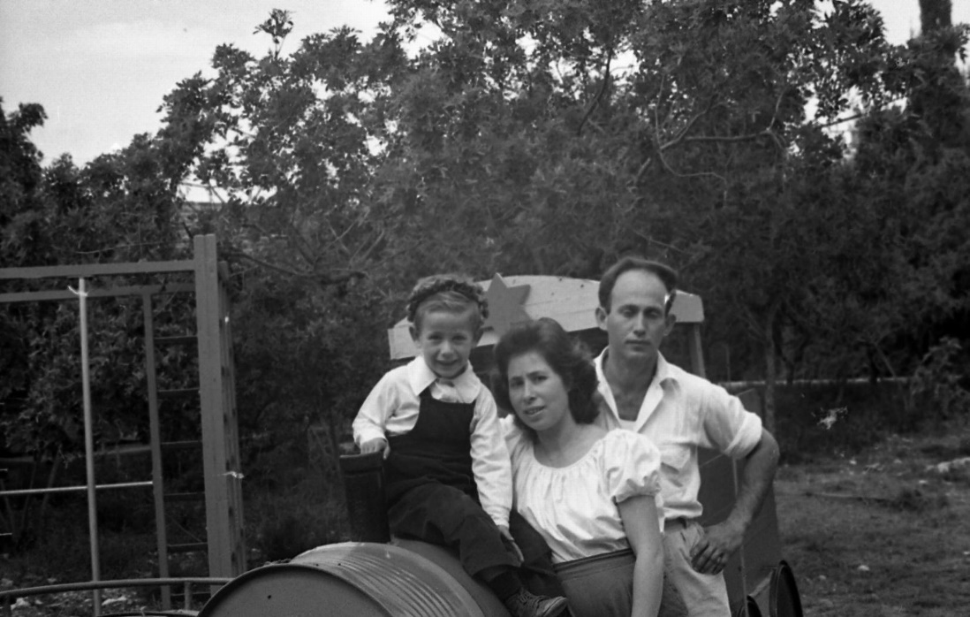

ההורים עם דן, 1958

